Seilingsbestemmelser
Væran Rundt 2019

Lørdag 15.juni: Bodø-Helligvær
Søndag 16.juni: Helligvær-Bodø

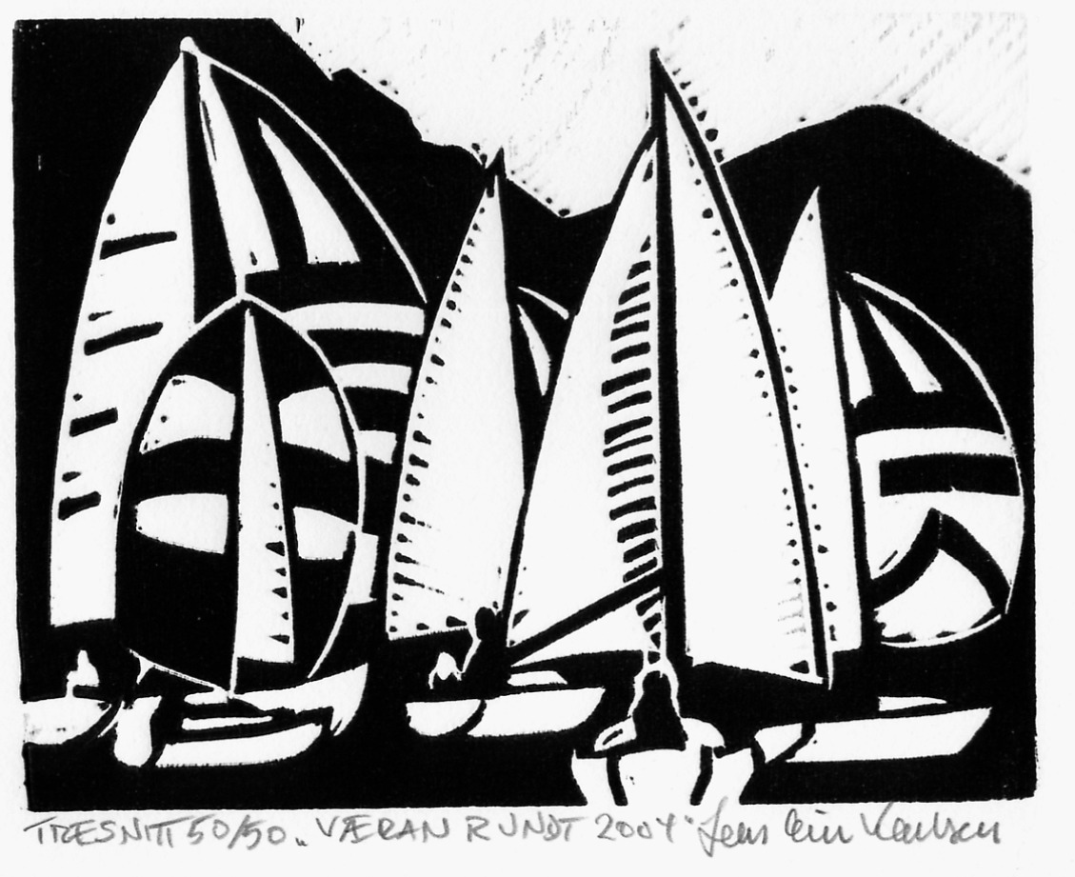

Arrangør:
Bodø Seilforening

PÅMELDING OG REGISTRERING
Påmelding skjer via Sailrace, link finnes på BSF hjemmesider. Frist onsdag 12.juni kl. 0000. Pris kr 300,-. Vi oppfordrer folk til å melde seg på i god tid før fristen. På den måten kan komiteen lage et best mulig arrangement.

ANSVAR
Alle som deltar er bundet av de internasjonale kappseilingsreglene og bestemmelsene for seilasen, og seiler på eget ansvar og risiko. Skipperen må selv avgjøre om båt og mannskap er utrustet for seilasen. Båten skal ha ansvarsforsikring for den skade som kan bli påført tredjemann.

INNHENTING AV VÆROPPLYSNING
Alt av værmeldinger du skaffer deg underveis skal være allment tilgjengelig (for eksempel lytte til/hente værvarsel på radio el mobil el nett). Vi vil for øvrig forsøke å få oppdaterte væropplysninger til skippermøte lørdag morgen.

SOSIALT SAMVÆR
Lørdag er det en uformell sammenkomst med servering og sosialt samvær i Helsehuset på Sørvær/Helligvær. Middag, kaffe og kake serveres fra kl.1800 eller senere hvis det er lite vind. Pris 2019 blir 300.- per voksen og 50,- per barn. Det blir fiskesuppe med focaccia og smør til de voksne, og pølser med brød til barna. Kaffe og kaker kan kjøpes etterpå. Det er lov å ta med medbrakt!

Helligvær er for øvrig ei perle for både små og store, med gode kaianlegg, fjære, kolonialbutikk og ikke minst en velutstyrt lekeplass (skolen) like ved kaia. Butikken holder åpent på lørdag ettermiddag kl. 1600-1700 slik at ungene kan få sitt lørdagssnop.

Vi oppfordrer barn til å ta med fiskeutstyr, da det er perfekte forhold for fiske fra kaia. Forholdene ligger også til rette for andre aktiviteter, så det er bare å ta med ulikt aktivitetsutstyr.

KLASSEINNDELING:

TUR ”BARNE-NOR Rating”: Fri vei Bodø – Helligvær – Bodø.

BSF har mange familiefolk blant sine medlemmer. Seiling med unger krever andre rammevilkår enn tradisjonell regatta - samtidig vet vi at mange familiefolk gjerne vil holde kontakten med resten av seilmiljøet og kanskje konkurrere litt. Derfor denne egne regattaklassen for båter med barn, der det gis 1/100 fratrekk pr. barn under 12 år. For båter i denne klassen som ikke har godkjent NOR Rating vil vi sette det som er standard NOR Rating for den enkelte båttype. Med andre ord er målebrev ønskelig, men ikke påkrevd!

HANDIKAP
For å delta i regattaklassen må båten ha gyldig NOR Rating-bevis. Dette skal fremvises i forbindelse med registrering i tilknytning til skippermøtet hvis dette ikke er registrert på nettet.

SKIPPERMØTE
Skippermøtet vil bli avviklet lørdag 15. juni kl.0830 i 3. etage på Molostua, inngang mot parkeringsplassen. I utgangspunktet er det ikke planlagt noe åpent regattakontor på fredag. Eventuelle spørsmål kan rettes til komiteens medlemmer pr. mobiltelefon.

STARTTIDSPUNKT
Lørdag kl 10.00:
Søndag kl.11.00:

REGATTABANEN Regattaen er i to etapper. Første etappe seiles lørdag, mens andre etappe seiles søndag. Banen dekkes av sjøkart nr. 65 og 66. NB: Disse to kartene skal være ombord under seilasen.

NOR RATING m/barnefradag
Lørdag: Bodø-Helligvær. Målgang mellom Grytøy lykt og Grimsholmen Lykt (nytt 2019)
Søndag: Helligvær-Bodø.
Målgang Moloåpningen, overrett mellom fyrlykt på moloen og toppen av taket på Molostua.

START, MÅLGANG OG STARTPROSEDYRE
Beskrivelse av start- og mållinjer finner du lenger ut i denne informasjonen evt. vedlagt.

Start
10min Varselflagg Horn
5 min Klasseflagg opp Skudd
4 min Klarsignalflagg opp Horn
1min Klarsignal flagg fjernes Horn
Start Klasseflagg fjernes Skudd

TIDTAKING
For alle klasser regnes tiden fra startsignalet går.. Alle båter skal selv ta sin seiltid fra startsignalet går til båten skjærer mållinjen begge dagene.

Skippers rapport skal leveres arrangøren i båten innen 1 time etter målpassering Helligvær. Søndag leveres denne i resepsjonen til Thon Hotell Nordlys innen kl. 2100 eller til regattakomiteen. Eventuelt bruk av spinnaker og båt foran og etter i mål, skal oppgis i skjemaet.

Vi vil lage resultatliste så fort som mulig etter at siste båt er over mållinjen.

Det er sammenlagt tid (etter NOR Rating-korreksjon) over to etapper som gjelder som offisiell resultatliste for Væran Rundt.

I Helligvær vil vi sette opp liste som viser resultater fra første dag.

BÅTER SOM BRYTER LØPET Båter som av en eller annen grunn bryter, må straks melde fra til regattaledelsen Væran Rundt. Dette gjøres via VHF – kanal 72.

AVKORTING AV LØPET Løpet kan bli avkortet ved dårlige værutsikter (for mye eller for lite vind). Nærmere informasjon vil komme på skippermøtet. Eventuell avkorting underveis vil bli gjort kjent over VHF kanal 72.

MAKSIMALTID I begge klasser må båt krysse mållinjen senest før kl 1800 for å bli regnet som fullførende båt. Dette gjelder begge dager!

PREMIEUTDELING LØRDAG På helsehuset etter middagen ca kl.20.00. Det vil bli trukket diverse premier, samt opplyst om dagens resultater.

MÅLGANG SØNDAG Premieutdeling og vil skje tirsdag 18. juni etter tirsdagsseilasen, ca kl 20.00..

KOMMUNIKASJON, VHF Alle deltagende båter skal ha VHF, og må være utstyrt slik at meldinger alltid kan høres. Kommunikasjon mellom arrangør og deltagende båter skal foregå på kanal 72, og kallesignalet er "VÆRAN RUNDT".

PROTESTER Eventuelle protester skal være innlevert på regattakontoret (resepsjonen) senest en time etter at siste båt i regattaklassen har gått i mål. Dette gjelder både målgang i Helligvær og i Bodø. Protester skal være varslet med flagg signal (iht kappseilingsreglene).

REGLER
VÆRAN RUNDT seiles etter KAPPSEILINGSREGLENE for 2017–2020
Utgitt av NORGES SEILFORBUND

SIKKERHETSREGLER
VÆRAN RUNDT seiles etter WORLD SAILING OFFSHORE SPECIAL REGULATIONS CAT 4.

KONTROLL AV BÅTER Før seilasen kan det bli gjennomført stikkprøvekontroll av båtens sikkerhetsutstyr.

HOLD GODT KLAR AV SKJÆR OG GRUNNER I BANEOMRÅDET!

PREMIERING

Regattaklassen og tur/barnelysklassen premieres etter NOR Rating korreksjon, de tre beste båtene premieres. Endelig resultatliste settes opp som sammenlagt korrigert tid over to etapper.

Bodø kommune satte i -95 opp vandrepokal til beste båt etter tidskorreksjon. Pokalen måtte vinnes 3 ganger før den kunne beholdes til odel og eie. Denne ble vunnet for tredje gang av Lerke med skipper Kai Linde i 2008, og gitt tilbake til Væran Rundt for evig vandring til fremtidige vinnere av regattaklassen.

Bodø Seilforening fikk en pokal av premiebedriften Stubbys i Bodø i 2009. Denne ble satt opp som ny vandrepokal i regattaklassen hvor skippere med tre napp ville få den til odel å eie. Denne ble vunnet av Sofie og Gunnar Jørgensen, men gitt tilbake til Væran Rundt. Her blir denne satt opp fra 2010 som evig vandrende pokal i tur/barne NOR Rating-klassen til beste båt etter tidskorreksjon.

RESULTATER
Foreløpig resultatliste vil gjøres tilgjengelig så fort som mulig både etter endt seilas i Helligvær og i Bodø. Resultatene vil offentliggjøres på SAILRACE.

HENVENDELSER
Eventuelle spørsmål kan rettes til komiteen både før og under regattaen.

Håkon Sten Gustavsen 91863013

TIDLIGERE RESULTATER

Regattaklasse etter LYS-korreksjon:
Vinnere:
1995: 1) Hebbe Lille 2) Tumler 3) Skarv
1996: 1) Havhesten, 2) Lille Mor 3) Lærke
1997: 1) Lærke 2) Tumler 3) Lille Mor
1998: 1) Hebbe Lille 2) Lærke, 3) Siandra
1999: 1) Lille Mor 2) Don't Panic 3) Havgula
2000: 1) Don't Panic 2) Lærke 3) Sula Basana
2001: 1) Lærke 2) Sula Basana 3) Vendela
2002: 1) Don't Panic 2) Sula Bassana 3) Linda
2003: 1) Don’t Panic 2) Lærke 3) Marco Polo
2004: 1) Vendela 2) Havhesten 3) Xantippe
2005: 1) Sea Breeze 2) Tante Augusta 3) Xantippe
2006: 1) Lady Therese 2) Herkules 3) Ashiki
2007: 1) Anemone 2) Lady Therese 3) Lærke
2008: 1) Lærke 2) Spleis 3) Norte
2009: 1) Sofie 2) Havhesten 3) Ashiki
2010: 1)Ashiki 2)Lærke 3)Ling
2011: 1) Spleis 2)Sofie 3) Bimbo
2012: 1) Lærke 2)Inua 3)Don`t Panic

Blå Bånd:
1995 Maranda, 1996: Lille Mor, 1997: Lille Mor, 1998: Siandra, 1999: Lille Mor, 2000: Lady Theres, 2001: Sula Basana, 2002: Don't Panic, 2003: Don’t Panic, 2004: Sea Breeze, 2005: Sea Breeze, 2006: Lady Therese, 2007: Lady Therese 2008: Spleis, 2009: Ashiki , 2010: Ashiki, 2011:Spleis, 2012:Lærke

Bodø kommunes vandrepokal:
3 napp: Kai Linde. Gitt vandrepokalen tilbake til Væran Rundt i 2009 for evig vandring.
2 napp: Ola Torsteinsen/Hebbe Lille , Bård Bakke/Don’t Panic
1 napp: Asbjørn Øverås/Havhesten, Lars Erik Karlsen/Lille Mor, Morten Pedersen/Don't Panic, Vendela/Espen Iversen, Sea Breeze/Kurt Kristoffersen, Lady Therese/Tor Karlsen, Anemone/Karl-Martin Brattli, Springer/Olav Taraldsen, Sofie/ Gunnar Jørgensen

PS: Don't Panic er tre ganger vinner, men med forskjellige skippere.

